# Rendiconto Finanziario

Il rendiconto finanziario verrà creato in modo quasi del tutto automatico tramite l’esecuzione dello script allegato. Bisogna però rispettare alcune semplici regole riguardanti la struttura del file di banana contabilità e l’inserimento manuale di determinate informazioni fondamentali.

## Struttura banana contabilità

### Conti patrimoniali (Conti)

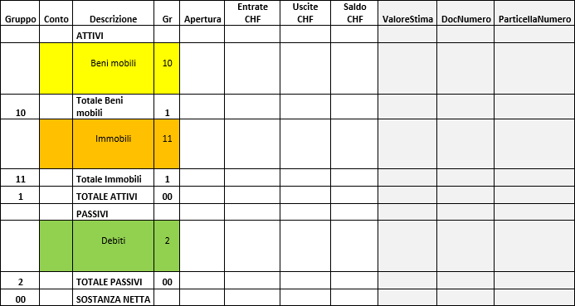

Sono state aggiunte tre colonne:

* ValoreStima (valore di stima degli immobili)
* ParticellaNumero (numero particella degli immobili)
* DocNumero (numero del documento giustificativo)

#### Attivi

I conti attivi sono divisi in due categorie:

* Beni mobili
  + Gruppo 10
  + Necessitano del campo DocNumero
* Immobili
  + Gruppo 11
  + Necessitano del campo DocNumero
  + Necessitano del campo ValoreStima
  + Necessitano del campo ParticellaNumero

#### Passivi

I conti passivi sono rappresentati in una sola categoria:

* Debiti
  + Gruppo 2
  + Necessitano del campo DocNumero

### Conto esercizio (Categorie)

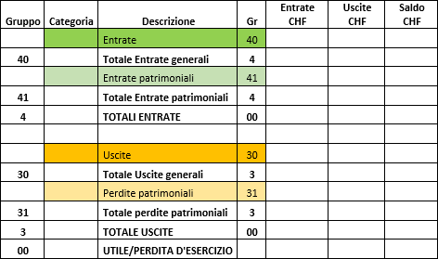

#### Entrate

Le entrate sono rappresentate in due categorie:

* Entrate
  + Gruppo 40
* Entrate patrimoniali
  + Gruppo 41

#### Uscite

Le uscite sono rappresentate in due categorie:

* Uscite
  + Gruppo 30
* Perdite patrimoniali
  + Gruppo 31

## Compilazione manuale dei dati

Per poter compilare correttamente il rendiconto finanziario è necessario che l’utente inserisca manualmente alcuni valori che saranno poi riportati automaticamente nel rapporto finale.

### Finestra Contabilità

**File > Proprietà File** e selezionare la finestra **Contabilità**.

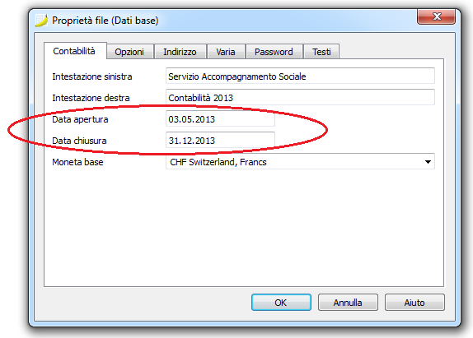

#### Date

In questa finestra appariranno diversi campi modificabili, ma gli unici importanti e che devono obbligatoriamente essere modificati sono le due date. I campi che ci interessano sono:

* Data apertura
* Data chiusura

|  |  |  |  |
| --- | --- | --- | --- |
| ***Chiave*** | ***Descrizione*** | ***Posizione/contesto*** | ***Tipo dato*** |
| Data apertura | Data inizio periodo | Prima pagina – “Periodo dal”  Seconda pagina – “Movimenti finanziari dal” | Data: **GG.MM.AAAA**  Es.  03.05.2013 |
| Data chiusura | Data fine periodo | Prima pagina – “Al”  Prima pagina – “Situazione patrimoniale al”  Seconda pagina – “Totali, Sostanza netta al”  Seconda pagina – “Movimenti finanziari al”  Seconda pagina – “Movimenti finanziari, Sostanza netta al” | Data: **GG.MM.AAAA**  Es.  31.12.2013 |

### Finestra Testi

**File > Proprietà File** e selezionare la finestra **Testi**.

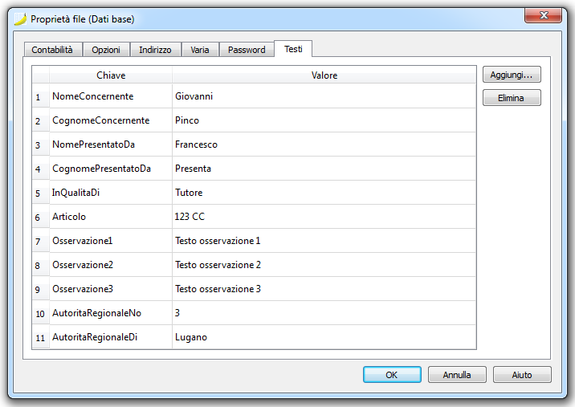

Inizialmente bisognerà creare 11 chiavi a cui verranno poi associati dei valori, che cambieranno di volta in volta secondo le esigenze, indispensabili per il funzionamento dello script.

Per creare una chiave, cliccare su “**Aggiungi…**”, inserire il nome corretto della chiave e premere OK.

**È molto importante creare le chiavi in modo tale che siano identiche (rispettando maiuscole e minuscole) a quelle riportate nell’immagine soprastante.**

Per inserire un valore basta cliccare due volte sul campo **Valore** di ogni chiave, inserire il testo desiderato e premere ENTER. Ripetere questa procedure per tutte le chiavi presenti nella tabella e alla fine cliccare OK e salvare le modifiche al documento di banana contabilità.

Di seguito una breve panoramica delle chiavi suddivise in base al contesto in cui i valori corrispondenti verranno utilizzati all’interno del documento.

#### Intestazione

I campi che ci interessano in questa parte sono sei:

* NomeConcernente
* CognomeConcernente
* NomePresentatoDa
* CognomePresentatoDa
* InQualitaDi
* Articolo

|  |  |  |  |
| --- | --- | --- | --- |
| ***Chiave*** | ***Descrizione*** | ***Posizione/contesto*** | ***Tipo dato*** |
| NomeConcernente | Nome del concernente | Prima pagina, Concernente | Testo |
| CognomeConcernente | Cognome del concernente | Prima pagina, Concernente | Testo |
| NomePresentatoDa | Nome di chi presenta il rendiconto | Prima pagina, Presentato da | Testo |
| CognomePresentatoDa | Cognome di chi presenta il rendiconto | Prima pagina, Presentato da | Testo |
| InQualitaDi | Scelta tra Tutore o Curatore | Prima pagina, In qualità di | Testo:  **Tutore** oppure **Curatore** |
| Articolo | Numero dell’articolo | Prima pagina, Nominato ai sensi dell’articolo | Testo/Numero |

#### Osservazioni o informazioni supplementari

Questa parte del documento è riservata alle eventuali osservazioni o informazioni supplementari che potrebbero essere necessarie. I campi che ci interessano sono tre:

* Osservazione1
* Osservazione2
* Osservazione3

Ogni osservazione deve essere scritta in un campo diverso, ed è possibile un massimo di tre osservazioni. Nel caso non fosse necessario inserire nessun commento, semplicemente lasciare il campo vuoto.

|  |  |  |  |
| --- | --- | --- | --- |
| ***Chiave*** | ***Descrizione*** | ***Posizione/contesto*** | ***Tipo dato*** |
| Osservazione1 | Osservazione o informazioni supplementari 1 | Seconda pagina, prima osservazione | Testo |
| Osservazione2 | Osservazione o informazioni supplementari 2 | Seconda pagina, seconda osservazione | Testo |
| Osservazione3 | Osservazione o informazioni supplementari 3 | Seconda pagina, terza osservazione | Testo |

#### Autorità Regionale di Protezione

Informazioni inerenti l’Autorità Regionale di Protezione. I campi che ci interessano sono due:

* AutoritaRegionaleNo
* AutoritaRegionaleDi

|  |  |  |  |
| --- | --- | --- | --- |
| ***Chiave*** | ***Descrizione*** | ***Posizione/contesto*** | ***Regole formattazione*** |
| AutoritaRegionaleNo | Numero dell’autorità Regionale di Protezione | Intestazione su tutte le pagine | Testo/Numero |
| AutoritaRegionaleDi | Regione dell’autorità Regionale di Protezione | Intestazione su tutte le pagine | Testo |

## Istruzioni

Dopo aver creato la struttura del file di banana contabilità, dopo aver creato tutte le chiavi con i rispettivi valori, sarà possibile creare il rendiconto finanziario avviando semplicemente lo script allegato.

### Caricamento script

**Strumenti > JavaScripts > Gestisci JavaScripts > Aggiungi** e selezionare lo script **rendiconto_finanziario.js**.

### Avviare lo script

**Strumenti > JavaScripts > Rendiconto finanziario (art. 410 CC)**

A questo punto il rendiconto finanziario verrà creato e sarà possibile salvarlo in formato pdf.